|  |  |
| --- | --- |
| **ASPECTO** | **DESCRIPCIÓN** |
| **CONTEXTO** | SPEM ofrecerá el servicio de *Consultoría Normativa* a Organizaciones para la implementación de la Norma Oficial Mexicana **NOM-035-STPS-2018**, Factores de Riesgo Psicosocial en el Trabajo-Identificación, Análisis y Prevención, emitida por la Secretaría de Trabajo y Previsión Social, de observancia obligatoria para todos los **centros de trabajo** (lugar o lugares, tales como edificios, locales, instalaciones y áreas, donde se realicen actividades de explotación, aprovechamiento, producción, comercialización, transporte y almacenamiento o prestación de servicios, en los que laboren personas que estén sujetas a una relación de trabajo), y cuyo **objeto** es establecer los elementos para identificar, analizar y prevenir los factores de riesgo psicosocial, así como promover un entorno organizacional favorable en los centros de trabajo. Es decir:   1. **IDENTIFICA** – mediante la aplicación de cuestionarios 2. **ANALIZA** – a través de resultados apreciables en variables, indicadores y gráficas, entre otros elementos 3. **PREVIENE** – por medio de la difusión de información a través de capacitaciones, boletines, carteles, correos electrónicos, entre otros |
| **¿QUÉ se busca?** | Una aplicación en línea que permita realizar y aplicar cuestionarios, visualizar sus resultados, generar avisos y alertas, elaborar reportes, almacenar evidencias y dar seguimiento a la implementación de la NOM, por trabajador y por centro de trabajo, así como la descarga de la información como base de datos en Excel |
| **¿QUIÉNES serán los usuarios?** | Debe de tener tres perfiles, con los siguientes alcances:   1. **Administrador** (SPEM)– observar resultados, realizar reportes, generar contenido visual y gráfico y envío de notificaciones y comunicados, dará seguimiento a la implementación y cumplimiento de la NOM   -Observar resultados  -Realizar reportes  -Generar contenido visual y gráfico  -Envío de notificaciones y comunicados (indicar el medio en que se enviaran los comunicados).  -Dará seguimiento a la implementación y cumplimiento de la NOM  -Cargar documentos en .pdf  -Dar de alta a usuarios  -Poner en suspensión a usiarios  -Bloquear y desbloquear usuarios   1. **Supervisor** (empresa) – visualizará los resultados, dará seguimiento al cumplimiento de la NOM, e implementará las acciones que correspondan en cada centro de trabajo y por trabajador   -Solo podrá ver resultados y graficas   1. **Usuario** (empleados) – responderán cuestionarios y recibirán información   **-**Solo contestará encuestas  Cada usuario deberá contar con nombre (nombre usuario) y contraseña asignados por el sistema para acceder al mismo, de los cuales se sugiere que se componga, el nombre de usuario, de su correo electrónico institucional, y que la contraseña tenga por lo menos 6 caracteres, dentro de los cuales se proporcione como mínimo, una letra mayúscula, un número, así como un carácter especial. |
| **¿PARA QUÉ una aplicación?** | Para facilitar, a través de la automatización de procedimientos, la implementación de la NOM en el centro de trabajo, contando con un repositorio electrónico que sirva como laboratorio para la práctica de cuestionarios, su análisis, detección de necesidades y toma de acciones correspondiente, optimizando con ello la complejidad en la realización de ciertas tareas y con ello, hacer más sencilla la experiencia informática de las personas que colaboran y supervisan en el centro de trabajo |
| **¿CUÁLES BENEFICIOS de usar la aplicación?** | Permitirá llevar a cabo el proceso con mayor agilidad y orden; se podrá llegar a centros de trabajo de toda la república mexicana, minimizando costos |
| **¿CÓMO se llevará a cabo la elaboración de la app?** | Por medio de etapas plenamente identificadas, a través de las cuales se celebrarán reuniones de acercamiento entre el equipo de SPEM y el desarrollador, con el fin de explicar, más allá del documento, la expectativa y funcionalidad del producto que se pretende obtener:   1. Presentación de requerimientos. (equipo SPEM)   - Registro:  Datos generales de la persona  ✓ Nombre completo( Nombre, apellido paterno, apellido materno).  ✓ Fecha de nacimiento(dd-mm-aaa).  ✓ Domicilio completo(No. Int, no. Ext, calle, colonia, delegación, ciudad, país.).  ✓ Clave Única de Registro de Población.  ✓ Número de Seguridad Social.  ✓ Estado civil.  ✓ Género.  ✓ Número de dependientes económicos.  ✓ Forma en que se traslada a su centro de trabajo.  ✓ Distancia entre su domicilio y su centro de trabajo.  ✓ Fecha de ingreso al centro de trabajo.  ✓ Antigüedad en el centro de trabajo.  ✓ Denominación del puesto que ocupa.  ✓ Tipo de puesto que ocupa (operativo, mando medio, de dirección).  ✓ Pregunta secreta para recuperación de contraseña.  Datos generales del centro de trabajo  ✓ Razón o denominación social.  ✓ Domicilio completo.  ✓ Nombre del representante legal.  ✓ Número de trabajadores que lo integran.  ✓ Número de centros de trabajo.  - Funcionalidad:  Cada persona trabajadora deberá tener acceso a los siguientes cuestionarios, los cuales solamente podrán ser respondidos de forma secuencial, es decir, para contestar el tercero, deberá atender previamente el segundo, y a su vez, el primero:  ✓ Identificación de trabajadores que fueron sujetos a acontecimientos traumáticos severos.  ✓ Identificación y análisis de los factores de riesgo psicosocial.  ✓ Evaluación del entorno organizacional en los centros de trabajo.  Los cuestionarios a aplicarse, deberán de estar programados según la ponderación que fija la propia NOM-035, a través de las Guías de Referencia I, II y III, anexas a la NOM-035.  Al principio de la presentación de cada uno de los exámenes, se deberá colocar una leyenda de advertencia para indicar al usuario el número de reactivos o de preguntas que conforman cada uno de los cuestionarios, los cuales no tienen una calificación de correcto o incorrecto, así como el fin que persigue el mismo.  Para que el usuario responda el cuestionario, se deberá de hacer a través de una pregunta por pantalla, y que una vez que la conteste, podrá pasar a la siguiente; para ello, se solicita que el tiempo máximo para responder cada pregunta sea de máximo un minuto.  Al finalizar cada uno de los cuestionarios, se deberá colocar una leyenda de agradecimiento a la persona trabajadora, en la que se le indique que con su participación, el centro de trabajo tomará y adoptará las políticas y medidas correspondientes para mantener un entorno organizacional favorable.  - Seguimiento (únicamente para el rol de administrador):  ✓ Bitácora de seguimiento por trabajador que indique la fecha de realización de cada cuestionario, y si, con relación al resultado obtenido, el trabajador sufre de un acontecimiento traumático severo, padece algún riesgo psicosocial, o bien, cómo evalúa el entorno organizacional de su centro de trabajo, y, a su vez, si requiere o no canalización al especialista correspondiente.  ✓ La bitácora de seguimiento deberá de proporcionar, a su vez, alertas para que el administrador del centro de trabajo pueda canalizar, atender y brindar el apoyo correspondiente a sus trabajadores, según sea el caso.  - Reportes (únicamente para el rol de administrador) (archivo final que quieren obtener Excel o pdf):  ✓ Número de cuestionarios aplicados por centro de trabajo; por trabajador; por género; por edad; por nivel de puesto; por adscripción en el centro de trabajo; por centro de trabajo; por riesgo detectado; por riesgos atendidos; por tipo de riesgos; por número de canalizaciones; por riesgos en proceso.  ✓ Posibilidad de graficar resultados de conformidad con los criterios de los que se solicite.   1. Diseño y elaboración (Desarrollador) 2. Presentación de propuesta (desarrollador) 3. Revisión y prueba de la aplicación (equipo SPEM) 4. Validación (equipo SPEM) |

**ESQUEMA DE IMPLEMENTACIÓN DE LA NOM-035-STPS-2018 para SPEM**

**ESQUEMA DE IMPLEMENTACIÓN DE LA NOM-035-STPS-2018 para los trabajadores**

COMENTARIOS GENERALES

Los módulos para el supervisor, serían los siguientes:

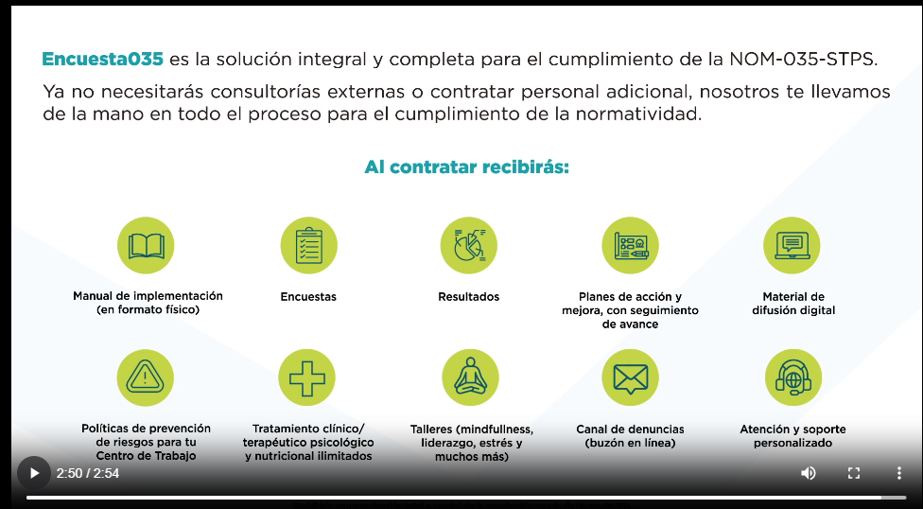

En el enlace siguiente, se puede tener una idea un poco más clara de las funciones que se necesitan <https://encuesta035.mx/demo-de-plataforma/>

**Contar con una plataforma de videoconferencias, que permita grabar las sesiones: que el programador nos indique si es posible que viva dentro de la aplicación o si solo es posible que envíe a un enlace externo y el formato para grabar y guardar versiones íntegras o solo determinado tiempo**

**Ejemplo de los cuestionarios (preguntas y respuestas).**

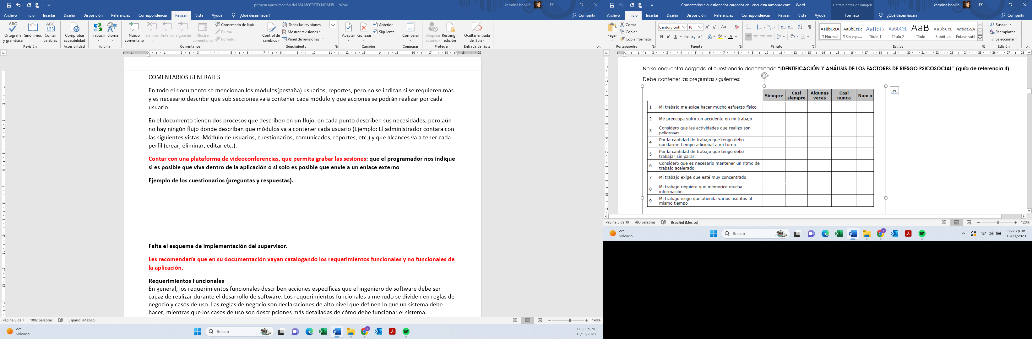

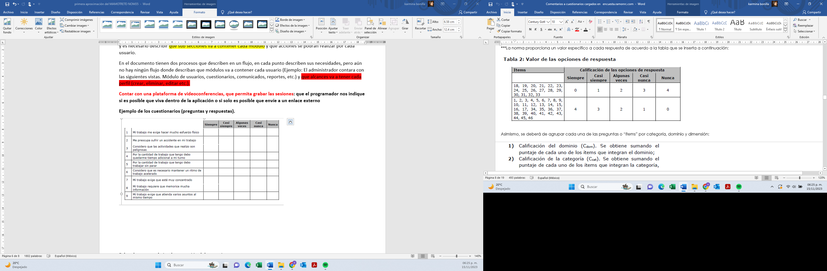

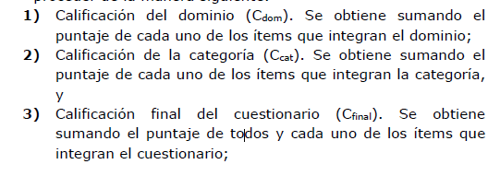

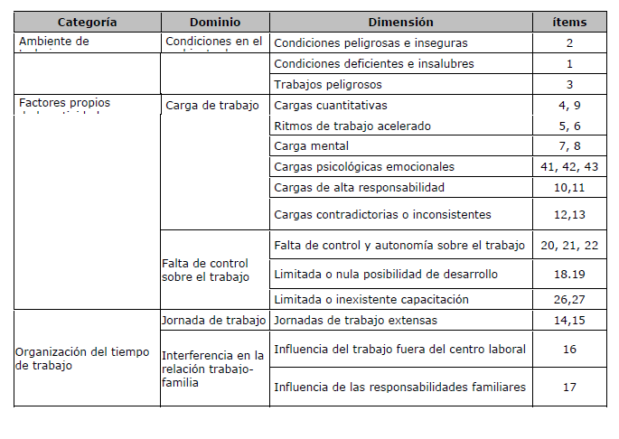

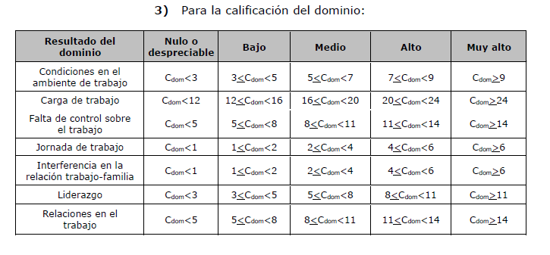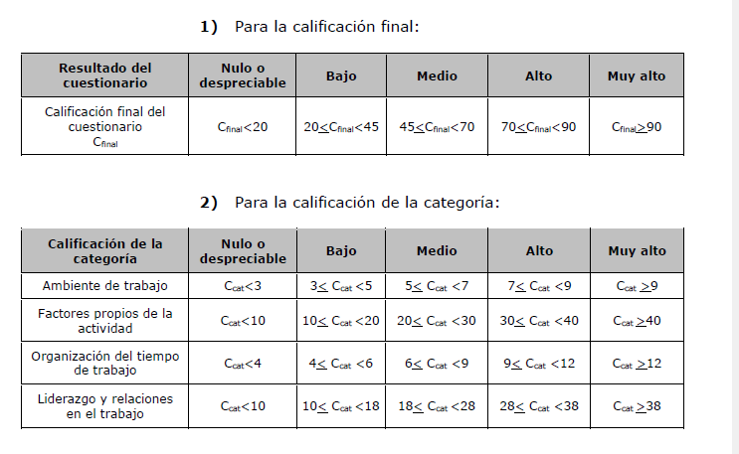

**Falta el esquema de implementación del supervisor.**

**Les recomendaría que en su documentación vayan catalogando los requerimientos funcionales y no funcionales de la aplicación.**

**Requerimientos Funcionales**

En general, los requerimientos funcionales describen acciones específicas que el ingeniero de software debe ser capaz de realizar durante el desarrollo de software. Los requerimientos funcionales a menudo se dividen en reglas de negocio y casos de uso. Las reglas de negocio son declaraciones de alto nivel que definen lo que un sistema debe hacer, mientras que los casos de uso son descripciones más detalladas de cómo debe funcionar el sistema.

Algunos de los requerimientos más comunes en virtud de él incluyen:

* Las características y funcionalidad deseadas del producto, ejemplo que el usuario administrador pueda dar de alta a usuarios e indicar el flujo de como el sistema debe de llevar a cabo el alta de un usurario.
* Plataformas para desarrollar aplicaciones, por ejemplo, iOS, Android y web
* Especificaciones de diseño en términos de tema, colores y fuentes, que el programador nos haga una propuesta del tipo de visuales que maneja
* Funcionalidad de back-end: integración APl y bases de datos (tecnologías del lado del servidor)
* Funcionalidad de fron-end: tecnología que se utilizara para el lado del cliente.

**Los requisitos funcionales suelen poseer las siguientes características:**

**Especificidad**: Son detallados y específicos, dejando poco lugar a la ambigüedad. Describen las funciones, entradas y salidas precisas del sistema.

**Verificabilidad**: Los requisitos funcionales se pueden probar y validar para garantizar que el software funcione como se espera.

**Centrados en el usuario**: Están estrechamente alineados con las necesidades y expectativas del usuario, asegurando que el software cumpla con el propósito previsto.

Ejemplos de requisitos funcionales

**Para comprender mejor los requisitos funcionales, consideremos el siguiente ejemplo de un usuario administrador:**

**Autenticación de usuario**: el sistema debe permitir a los usuarios crear cuentas, iniciar sesión y restablecer sus contraseñas.

**Cuestionarios**: el sistema NO debe permitir a los usuarios agregar, modificar y eliminar preguntas y respuestas.

**Funcionalidad de búsqueda**: el sistema debe proporcionar una función de búsqueda que permita al supervisor realizar una búsqueda por nombre del trabajador

Los requisitos funcionales forman la base de un proyecto de software y guían al equipo de desarrollo en la creación de las funciones deseadas.

## **Requisitos no funcionales**

Los requisitos no funcionales, complementan los requisitos funcionales al especificar cómo un sistema de software debe realizar ciertas funciones. Definen las cualidades, características y limitaciones del sistema más que sus características específicas. En esencia, los requisitos no funcionales establecen los estándares para el rendimiento, la seguridad y la usabilidad del sistema.

**Ejemplos de requisitos no funcionales**

A continuación, se muestran algunos ejemplos comunes de requisitos no funcionales:

* **Rendimiento**: el sistema debería cargar una página web en menos de 3 segundos, incluso con 100 usuarios simultáneos.
* **Seguridad**: el sistema debe cumplir con estándares de seguridad y protocolos de cifrado específicos de la industria.
* **Escalabilidad**: la aplicación debería poder manejar un aumento del 50 % en el tráfico de usuarios en seis meses sin que se degrade el rendimiento.